

**E.S.STAINS**

**Section athlétisme**

**Vous pensez que l’athlétisme**

**ce n’est que de la course ?**

**Hé bien non !**

**Vos enfants le pratique au quotidien :**

**Ils courent, ils sautent et lancent !**

**Alors, rejoignez-nous afin de continuer**

**de développer ces aptitudes naturelles**

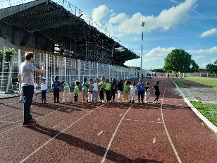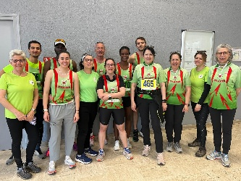

**Mini-mous (4-6 ans / 110€) : Mercredi 18h15-19h30**

**Moustique (7-8 ans / 110€) : Vendredi 18h15-19h45**

**Poussin, Benjamin (9-12 ans / 110€), Minimes (13-14 ans / 130€) : Mercredi + Vendredi 18h15-19h45**

**Adultes (15 ans et +, 150€) : Mercredi, Vendredi 18h15-19h45 +**

**Dimanche 10h (course et/ou marche nordique)**

**Reprise de l’entraînement le mercredi 10 septembre 2025**



[essathletisme@gmail.com](mailto:essathletisme@gmail.com)

Ess Athle

06.10.70.33.80